TALLER ENTORNO VIRTUALIZADO
Vagrant + VirtualBox + Ubuntu
Ejercicios — Parte A
Estudiante: Fabio Jordán C – 2230140
Juan David Morales - 2230123
Curso: Servicios Telemáticos
Profesor: Oscar Mondragón
Fecha: Agosto de 2026

Introducción
Este documento presenta la evidencia y el desarrollo de la Parte A del taller de configuración del entorno virtualizado con Vagrant, VirtualBox y Ubuntu. Se documenta la creación del ambiente de trabajo con dos máquinas virtuales (servidor y cliente), la instalación de herramientas, la verificación de conectividad entre ambas máquinas, la publicación del box modificado en HCP Vagrant Registry (Vagrant Cloud), el taller de comandos Linux y la investigación sobre directorios sincronizados de Vagrant.

1. Creación del ambiente de trabajo inicial (cliente-servidor)
Se configuró un ambiente con dos máquinas virtuales Ubuntu 22.04 (bento/ubuntu-22.04), una llamada "servidor" (IP 192.168.50.3) y otra llamada "cliente" (IP 192.168.50.2), conectadas mediante una red privada, de acuerdo con el Vagrantfile indicado en la guía.

1.1 Verificación de la versión de Vagrant
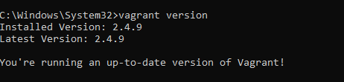
Verificación de la versión instalada de Vagrant (2.4.9, actualizada).

1.2 Inicialización del proyecto
Se creó el directorio de trabajo "prueba" y se generó el Vagrantfile inicial con el comando vagrant init:
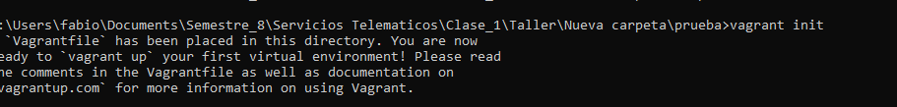
Ejecución de vagrant init dentro de la carpeta del proyecto.

1.3 Edición del Vagrantfile
El Vagrantfile se abrió con Notepad y se reemplazó su contenido por la configuración de las dos máquinas virtuales:
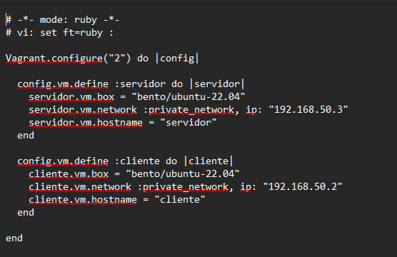

1.4 Creación y arranque de las máquinas (vagrant up)
Al ejecutar vagrant up, Vagrant descargó la box bento/ubuntu-22.04, configuró la red privada de cada máquina y las dejó listas para su uso:
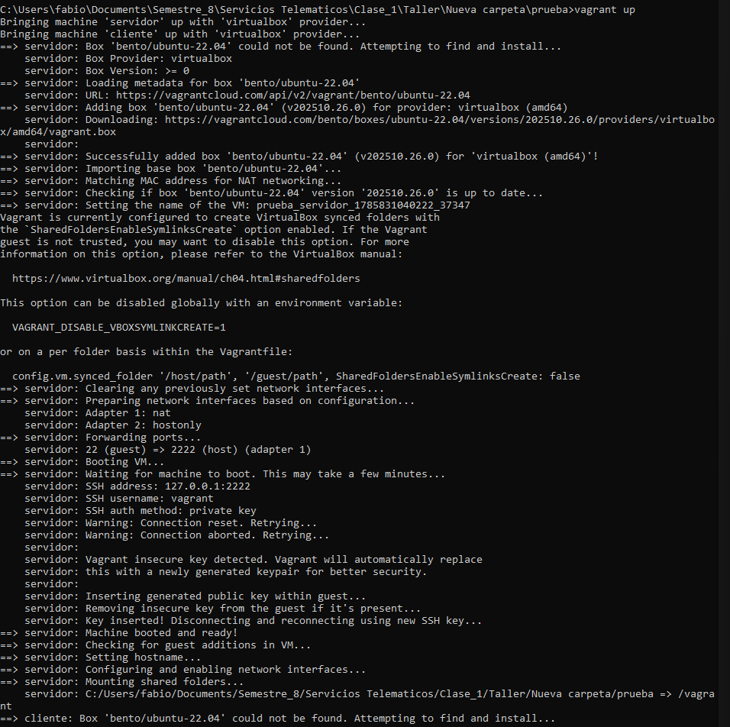
Salida de vagrant up: creación y arranque de la máquina "servidor".
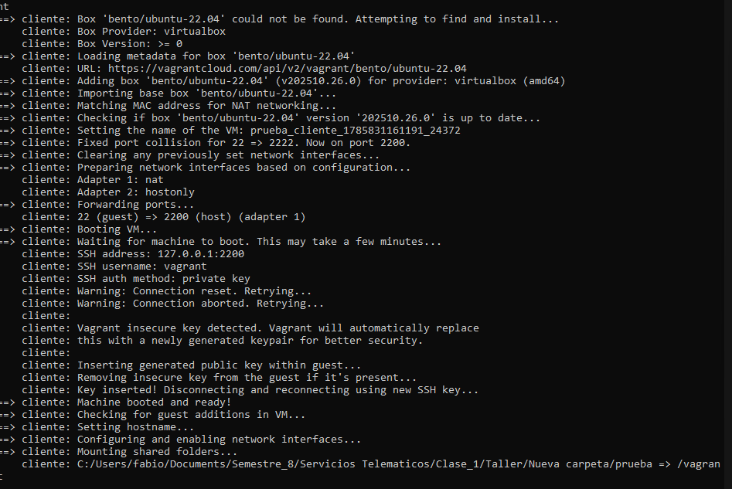
Continuación de vagrant up: creación y arranque de la máquina "cliente".

1.5 Verificación del estado de las máquinas
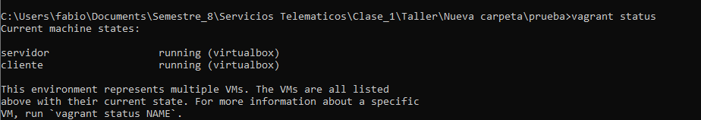
vagrant status confirma que ambas máquinas (servidor y cliente) están en estado "running".

1.6 Verificación de direcciones IP
Se confirmó que cada máquina virtual tomó la IP privada configurada en el Vagrantfile:
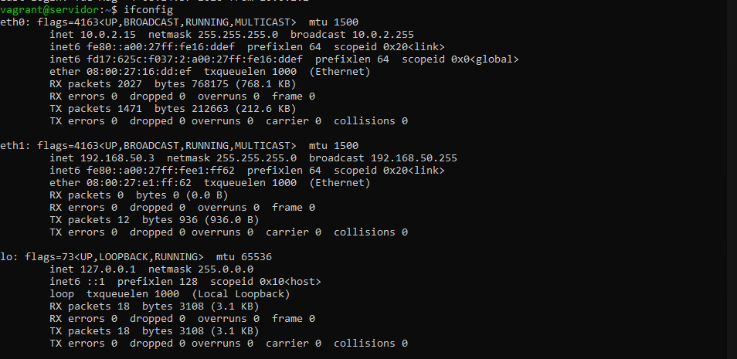
ifconfig en la máquina servidor: interfaz eth1 con IP 192.168.50.3.
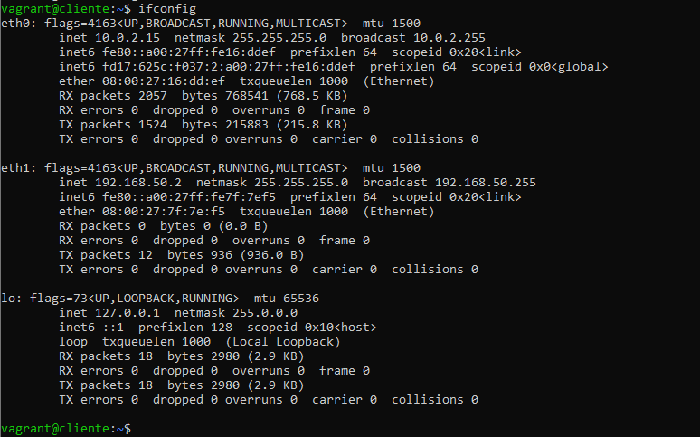
ifconfig en la máquina cliente: interfaz eth1 con IP 192.168.50.2.

1.7 Prueba de conectividad entre servidor y cliente
Con ambas máquinas activas y sus IPs confirmadas, se realizó la prueba de conectividad en ambos sentidos usando el comando ping:
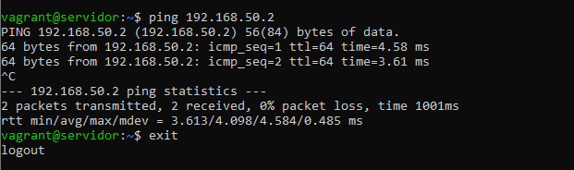
Ping desde la máquina servidor (192.168.50.3) hacia la máquina cliente (192.168.50.2): 0% de pérdida de paquetes.
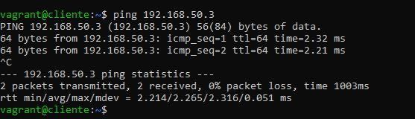
Ping desde la máquina cliente (192.168.50.2) hacia la máquina servidor (192.168.50.3): 0% de pérdida de paquetes.
Los resultados confirman que existe conectividad completa entre las dos máquinas virtuales a través de la red privada 192.168.50.0/24, cumpliendo el modelo cliente-servidor solicitado.

2. Instalación de net-tools y vim
En cada una de las máquinas virtuales se ingresó por SSH, se escaló a superusuario con sudo -i y se instalaron las herramientas net-tools (para contar con utilidades de red como ifconfig) y vim (editor de texto):
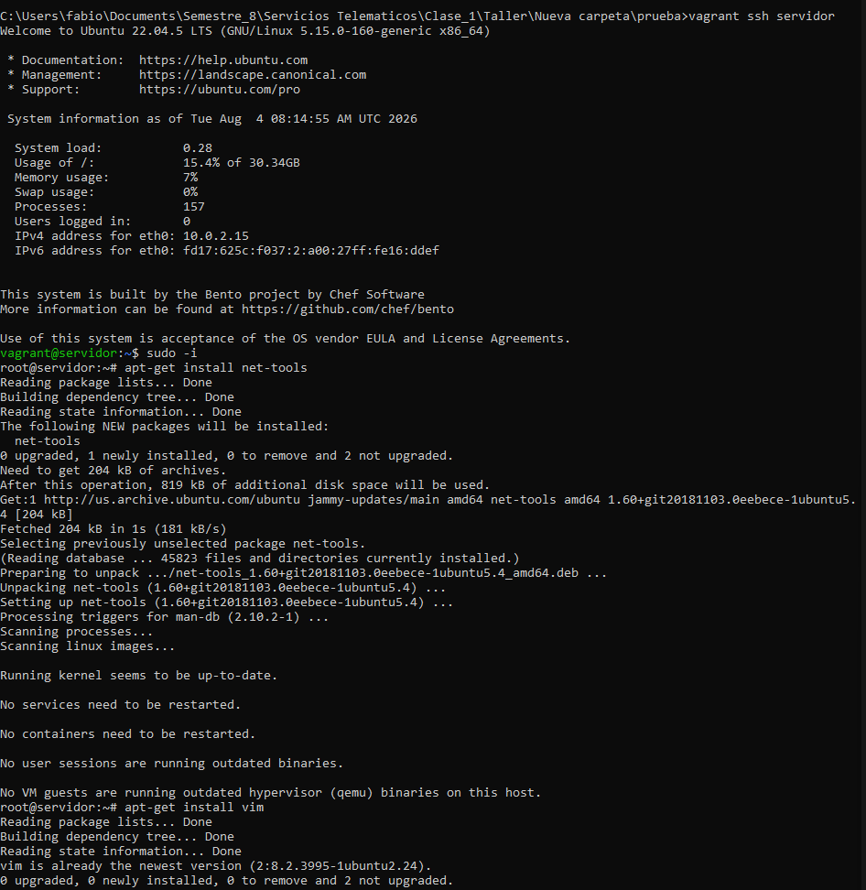
Instalación de net-tools y vim en la máquina servidor.
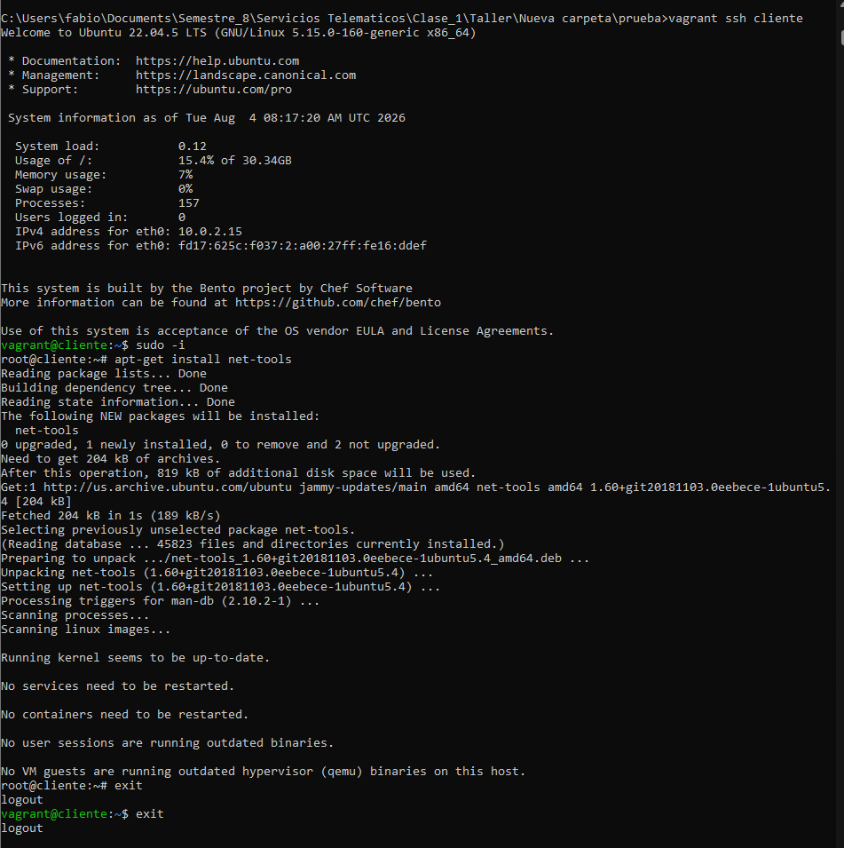
Instalación de net-tools y vim en la máquina cliente.

3. Publicación de la imagen modificada en Vagrant Cloud
Una vez modificada la máquina servidor (con net-tools y vim instalados), se empaquetó en un nuevo box y se agregó a la instalación local de Vagrant:
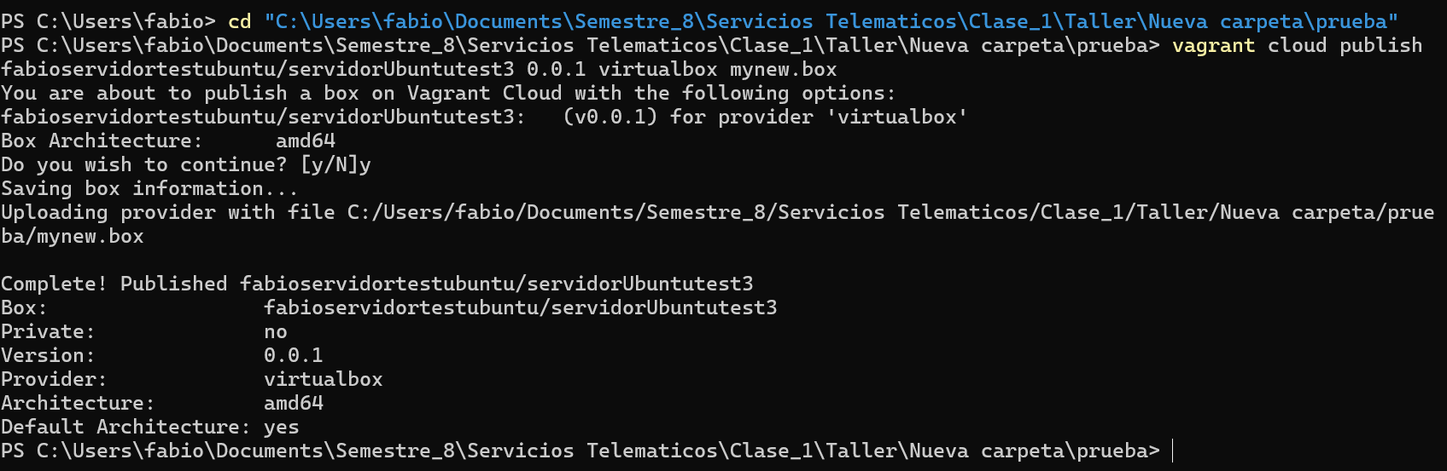
vagrant package servidor --output mynew.box, seguido de vagrant box add mynewbox mynew.box.
Posteriormente, el archivo .box se publicó en HCP Vagrant Registry (Vagrant Cloud), donde quedó disponible públicamente bajo el nombre fabioservidortestubuntu/servidorUbuntutest3, versión 0.0.1, en estado "Released":
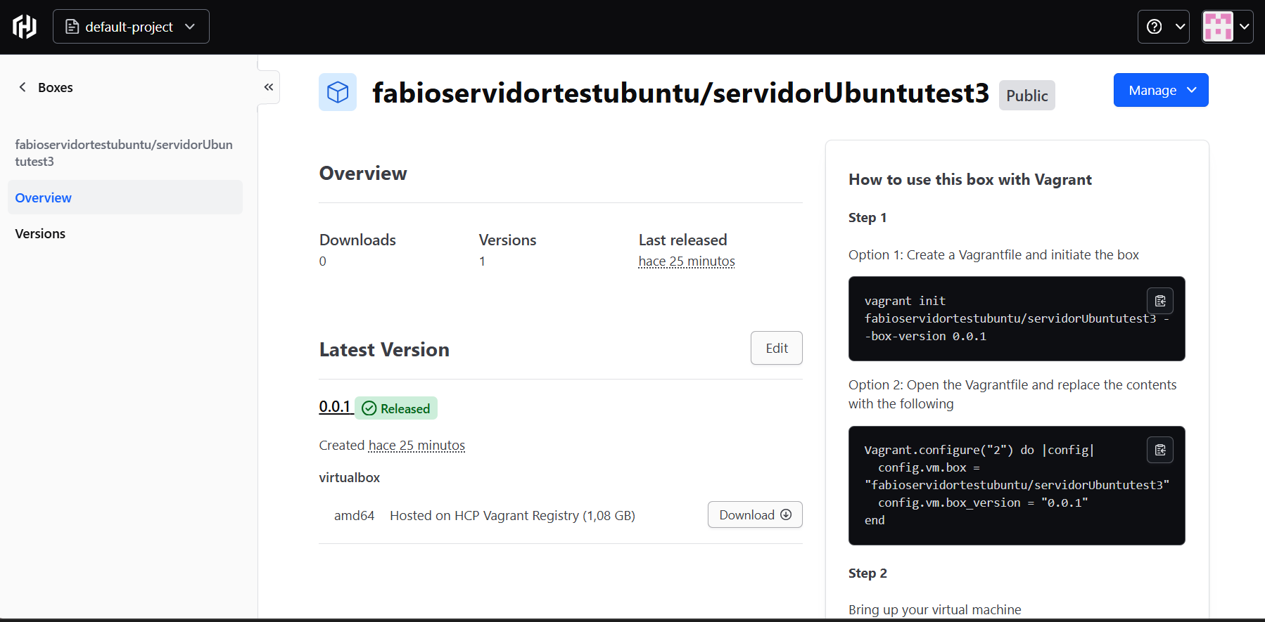
Box publicado y liberado ("Released") en HCP Vagrant Registry, provider virtualbox, arquitectura amd64.
Con esto, el box queda disponible para que cualquier persona lo utilice ejecutando: vagrant init fabioservidortestubuntu/servidorUbuntutest3 --box-version 0.0.1

4. Taller de comandos Linux

1. Listar directorio actual
$ pwd
/home/vagrant

2. Volver al home desde cualquier ubicación
$ cd ~

📷 Captura: puntos 1 y 2 — pwd y cd ~.

3. Crear un nuevo directorio
$ pwd
/home/vagrant
$ cd ~
$ mkdir temp
$ mkdir temp/stuff
$ mkdir temp/stuff/things
$ mkdir -p temp/stuff/things/orange/apple/pear/grape
$

📷 Captura: creación de la estructura de directorios con mkdir y mkdir -p.

4. Cambiar de directorio con cd
$ cd temp
$ pwd
~/temp
$ cd stuff
$ pwd
~/temp/stuff
$ cd things
$ pwd
~/temp/stuff/things
$ cd orange/
$ pwd
~/temp/stuff/things/orange
$ cd apple/
$ pwd
~/temp/stuff/things/orange/apple
$ cd pear/
$ pwd
~/temp/stuff/things/orange/apple/pear
$ cd grape/
$ pwd
~/temp/stuff/things/orange/apple/pear/grape
$ cd ..
$ cd ..
$ pwd
~/temp/stuff/things/orange/apple
$ cd ..
$ cd ..
$ pwd
~/temp/stuff/things
$ cd ../../..
$ pwd
~/
$ cd temp/stuff/things/orange/apple/pear/grape
$ pwd
~/temp/stuff/things/orange/apple/pear/grape
$ cd ../../../../../../../
$ pwd
~/
$

📷 Captura: navegación completa con cd (ida y vuelta por la estructura de carpetas).

5. Listar contenidos de un directorio con ls
$ cd temp
$ ls
stuff
$ cd stuff
$ ls
things
$ cd things
$ ls
orange
$ cd orange
$ ls
apple
$ cd apple
$ ls
pear
$ cd pear
$ ls
grape
$ cd grape
$ ls
$ cd ..
$ ls
grape
$ cd ../../../
$ ls
orange
$ cd ../../
$ ls
stuff
$

📷 Captura: listados sucesivos con ls a lo largo de la estructura de directorios.

6. Eliminar un directorio vacío con rmdir
$ cd temp
$ ls
stuff
$ cd stuff/things/orange/apple/pear/grape/
$ cd ..
$ rmdir grape
$ cd ..
$ rmdir pear
$ cd ..
$ ls
apple
$ rmdir apple
$ cd ..
$ ls
orange
$ rmdir orange
$ cd ..
$ ls
things
$ rmdir things
$ cd ..
$ ls
stuff
$ rmdir stuff
$ pwd
~/temp
$

📷 Captura: eliminación progresiva de directorios vacíos con rmdir.

7. pushd y popd
$ cd temp
$ mkdir -p i/like/icecream
$ pushd i/like/icecream
~/temp/i/like/icecream ~/temp
$ popd
~/temp
$ pwd
~/temp
$ pushd i/like
~/temp/i/like ~/temp
$ pwd
~/temp/i/like
$ pushd icecream
~/temp/i/like/icecream ~/temp/i/like ~/temp
$ pwd
~/temp/i/like/icecream
$ popd
~/temp/i/like ~/temp
$ pwd
~/temp/i/like
$ popd
~/temp
$ pushd i/like/icecream
~/temp/i/like/icecream ~/temp
$ pushd
~/temp ~/temp/i/like/icecream
$ pwd
~/temp
$ pushd
~/temp/i/like/icecream ~/temp
$ pwd
~/temp/i/like/icecream
$

📷 Captura: uso de pushd/popd guardando y recuperando ubicaciones (pila de directorios).
8. Crear archivos vacíos con touch
$ cd temp
$ touch iamcool.txt
$ ls
iamcool.txt
$

📷 Captura: creación de archivo vacío con touch.

9. Copiar un archivo con cp
$ cd temp
$ cp iamcool.txt neat.txt
$ ls
iamcool.txt neat.txt
$ cp neat.txt awesome.txt
$ ls
awesome.txt iamcool.txt neat.txt
$ cp awesome.txt thefourthfile.txt
$ ls
awesome.txt iamcool.txt neat.txt thefourthfile.txt
$ mkdir something
$ cp awesome.txt something/
$ ls
awesome.txt iamcool.txt neat.txt something thefourthfile.txt
$ ls something/
awesome.txt
$ cp -r something newplace
$ ls newplace/
awesome.txt
$

📷 Captura: copia de archivos y directorios con cp y cp -r.

10. Mover un archivo con mv
$ cd temp
$ mv awesome.txt uncool.txt
$ ls
newplace uncool.txt
$ mv newplace oldplace
$ ls
oldplace uncool.txt
$ mv oldplace newplace
$ ls
newplace uncool.txt
$

📷 Captura: renombrado/movimiento de archivos y carpetas con mv.

11. Crear test.txt y abrirlo con less / more
$ echo "Este es un archivo de prueba para less y more" > test.txt
$ less test.txt
[muestra el archivo, se sale con la tecla q]
$ more test.txt
[muestra el archivo, se sale con q o avanzando hasta el final]
$

Diferencia entre less y more: less permite desplazarse libremente hacia adelante y hacia atrás por todo el archivo (flechas, Page Up/Down) sin cargarlo completo en memoria, y permite buscar texto con /. more solo permite avanzar página por página hacia adelante, sin retroceder.
📷 Captura: apertura de test.txt con less y con more.

12. Abrir el archivo usando cat
$ cat > test2.txt
I am a fun guy.
Don't you know why?
Because I make poems,
that make babies cry.
[Ctrl+D para guardar]
$ less test2.txt
[muestra el archivo]
$ cat test2.txt
I am a fun guy.
Don't you know why?
Because I make poems,
that make babies cry.
$

📷 Captura: creación de test2.txt con cat > y visualización con cat.

13. Eliminar un archivo con rm
$ cd temp
$ ls
uncool.txt iamcool.txt neat.txt something thefourthfile.txt
$ rm uncool.txt
$ ls
iamcool.txt neat.txt something thefourthfile.txt
$ rm iamcool.txt neat.txt thefourthfile.txt
$ ls
something
$ cp -r something newplace
$
$ rm something/awesome.txt
$ rmdir something
$ rm -rf newplace
$ ls
$

📷 Captura: eliminación de archivos y directorios con rm, rmdir y rm -rf.

14. Salir del terminal
$ exit
logout
Connection to 127.0.0.1 closed.

📷 Captura: salida de la sesión SSH con exit, regreso al prompt de PowerShell/cmd del host.

5. Directorios sincronizados de Vagrant

5.1 ¿En qué consisten?
Los directorios sincronizados (synced folders) son una funcionalidad de Vagrant que permite compartir una carpeta del equipo anfitrión (host) con una o varias máquinas virtuales (guest), de manera que los archivos que se creen, modifiquen o eliminen en uno de los dos lados se reflejen automáticamente en el otro. Esto evita tener que copiar archivos manualmente entre el host y la VM (por ejemplo, mediante scp o unidades compartidas manuales) y es especialmente útil para editar código en el host con las herramientas habituales del sistema operativo, mientras el código se ejecuta y prueba dentro de la máquina virtual Linux.
Por defecto, Vagrant sincroniza automáticamente el directorio del proyecto (la carpeta donde se encuentra el Vagrantfile) con la ruta /vagrant dentro de cada máquina virtual. Esto puede observarse en la salida del comando vagrant up ejecutado en el punto 1, donde aparece la línea:
servidor: C:/Users/.../Taller/Nueva carpeta/prueba => /vagrant

Es decir, la carpeta "prueba" del host (donde está el Vagrantfile) queda montada dentro de la VM en /vagrant, sin necesidad de configuración adicional.

5.2 Configuración de directorios sincronizados adicionales
Además del directorio sincronizado por defecto, es posible declarar carpetas adicionales explícitamente dentro del Vagrantfile mediante la directiva config.vm.synced_folder, indicando la ruta en el host y la ruta destino en el guest:
config.vm.synced_folder "./datos", "/home/vagrant/datos"

Vagrant soporta distintos mecanismos de sincronización según el proveedor y el sistema operativo anfitrión, entre ellos:
- VirtualBox Shared Folders: el mecanismo por defecto cuando se usa el proveedor VirtualBox; requiere las Guest Additions instaladas en la VM.
- NFS: más eficiente en Linux/macOS para grandes volúmenes de archivos, aunque requiere configuración adicional del servidor NFS en el host.
- rsync: sincroniza una sola vez (o bajo demanda) en lugar de mantener el montaje en vivo; útil cuando el rendimiento de VirtualBox Shared Folders es insuficiente.
- SMB: alternativa usada principalmente en hosts Windows.

5.3 Demostración de funcionamiento
Para comprobar el funcionamiento del directorio sincronizado por defecto (host ⇄ /vagrant), se propone el siguiente procedimiento, replicable sobre el ambiente ya creado:
- Paso 1 — Desde el host (carpeta "prueba"), crear un archivo de prueba: crear un archivo de texto llamado evidencia.txt con cualquier contenido.
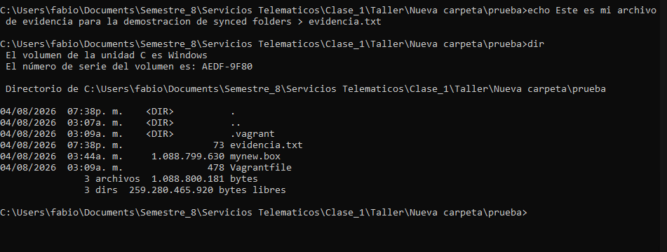

- Paso 2 — Ingresar a la máquina servidor: vagrant ssh servidor
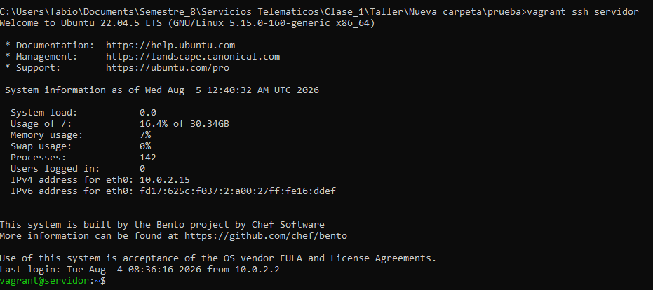

- Paso 3 — Dentro de la VM, listar el contenido de /vagrant: cd /vagrant && ls — el archivo evidencia.txt creado en el host debe aparecer automáticamente dentro de la máquina virtual.
- 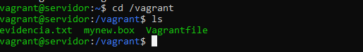
- Paso 4 — Para comprobar la sincronización en el sentido inverso, dentro de la VM ejecutar: echo "hola desde la VM" > /vagrant/desde_vm.txt
- 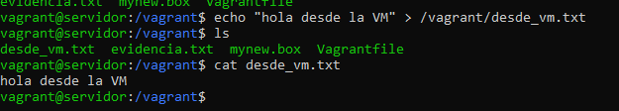

- Paso 5 — Salir de la VM (exit) y verificar, desde el explorador de archivos de Windows o con dir, que el archivo desde_vm.txt aparece dentro de la carpeta "prueba" del host.
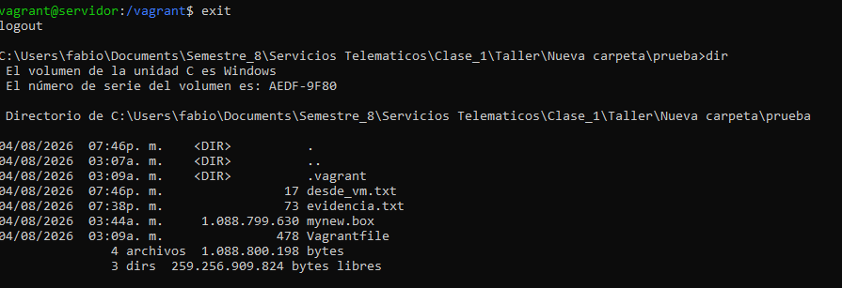

Este comportamiento demuestra que el directorio /vagrant dentro de la máquina virtual y la carpeta del proyecto en el host son, en la práctica, el mismo conjunto de archivos visto desde dos sistemas operativos distintos: cualquier cambio realizado en un lado se refleja de inmediato en el otro, sin necesidad de copiar archivos manualmente ni de configuración adicional, gracias al mecanismo de VirtualBox Shared Folders habilitado por defecto en el Vagrantfile.
Nota: se recomienda ejecutar el procedimiento anterior sobre el ambiente ya levantado y anexar las capturas de pantalla correspondientes (creación del archivo en el host, listado dentro de /vagrant, y verificación del archivo creado desde la VM en el host) como evidencia final de este punto.

Referencias
- Vagrant. https://www.vagrantup.com/
- Vagrant — Synced Folders. https://developer.hashicorp.com/vagrant/docs/synced-folders
- HCP Vagrant Registry. https://portal.cloud.hashicorp.com/
- Ejercicios Linux. https://learnpythonthehardway.org/book/appendix-a-cli/ex1.html

